iAquaria App 使用手册
智能水族多端协同控制系统
适用版本：App v0.1.0-b21
适用平台：Android / HarmonyOS / Windows
配套硬件：iAquaria 主控（传感与控制）· ESP32-CAM（视觉，可选）
文档版本：V1.3
发布日期：2026 年 10 月 14 日
开源仓库：https://github.com/Brigchen/iAquaria

目录
（目录将在导出 PDF 时自动生成）

1 认识 iAquaria

1.1 App 能做什么
iAquaria 是智能水族系统的手机端/电脑端应用，与缸边主控配合，把原本分散的仪表和定时器整合到一处：
- 水质集中监测：水温（板载 DS18B20）、pH、水温(pH)（pH 探头自带温度）、TDS（或盐度）、光照、水位同屏呈现，异常自动告警；
- 执行随水质动作：CO₂、加热棒、照明、水泵支持自动策略，也可随时手动接管；
- 养护可追溯：喂食、换水、水质检测等日志按缸保存，周期计划到期提醒；
- 生物有档案：AI 识图识别/清点生物并自动登记，支持手动修正；
- 离场也放心：局域网断开时自动切换云端查看，历史数据与云照片随时回看。

1.2 需要配套硬件吗
完整的数据采集与控制功能需要配合 iAquaria 主控硬件（含 485 总线 TDS/pH 变送器、DS18B20 水温、GY-30 光照、HC-SR04 水位与继电器输出）。没有硬件时，可在设置页开启「演示模式」体验全部界面与流程。

1.3 界面总览
底部为「概览 / 日志 / 计划 / 鱼缸」四个主 Tab；右上角星形按钮进入 AI 智能分析，齿轮按钮进入设置。主要界面如下：
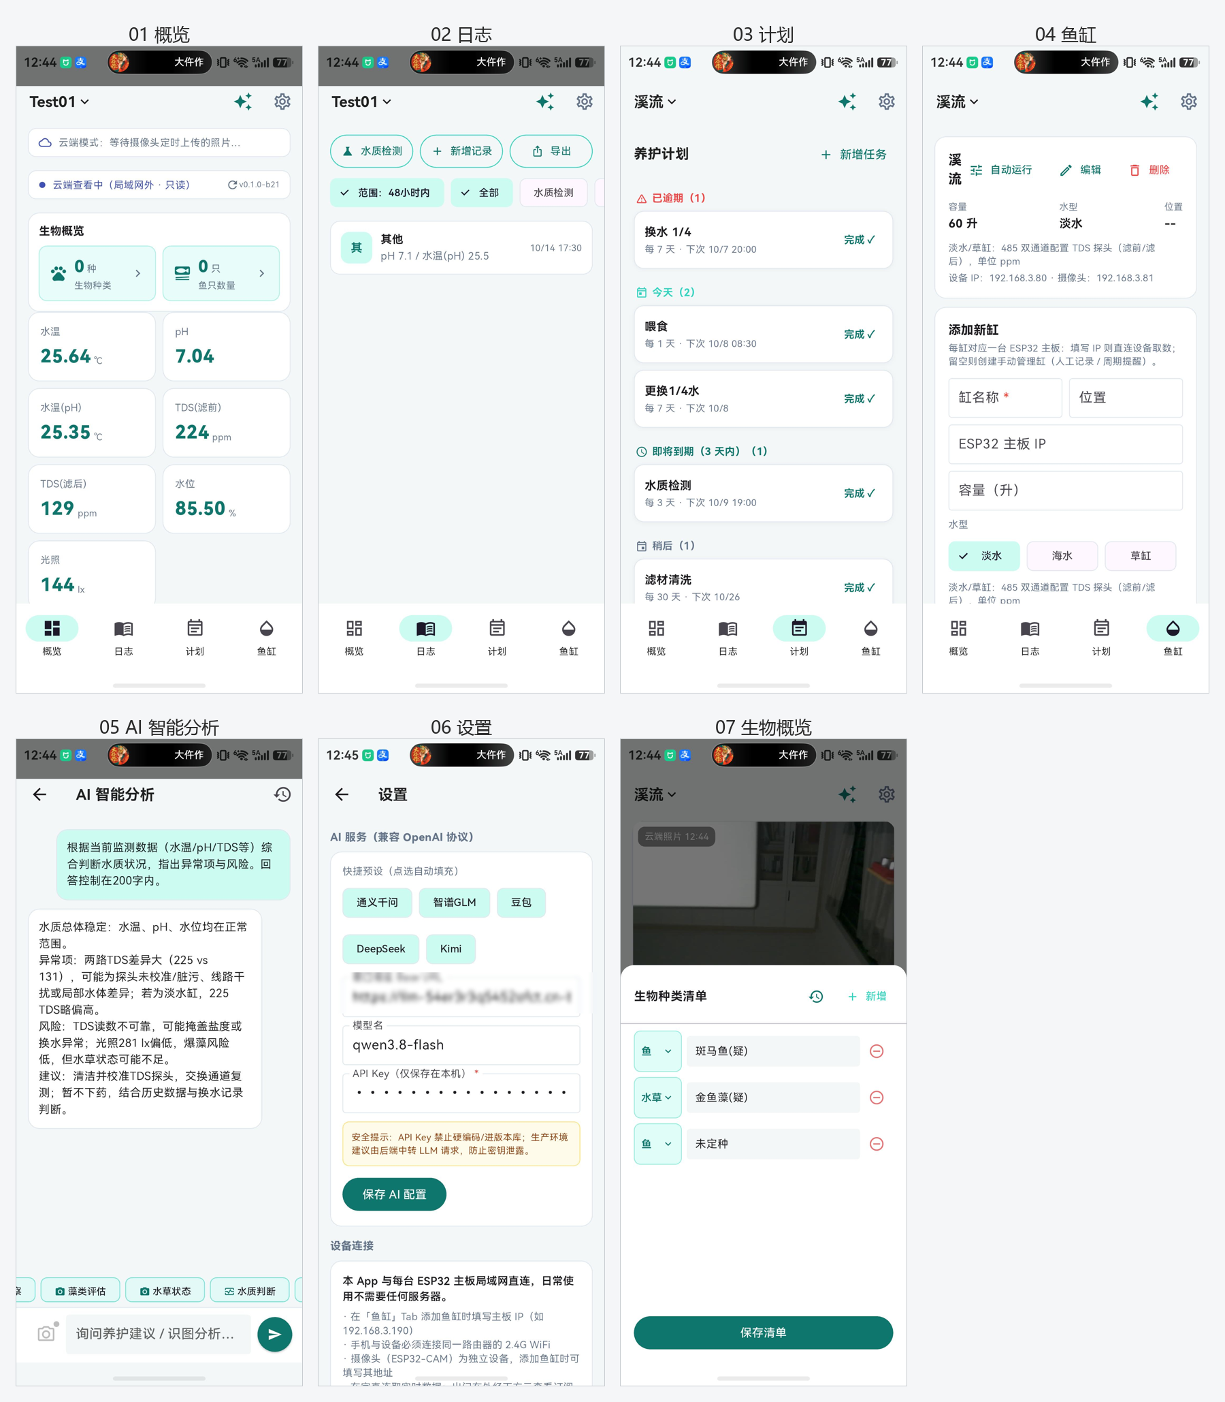
图 1-1 App 主要界面总览（演示数据）
说明：本手册截图均在演示模式下截取，数据为模拟值；实际数值以您的设备为准。

2 安装与快速开始

2.1 安装 App
- Android：安装 release 提供的 APK（需允许安装未知来源应用）；
- HarmonyOS：安装 HAP 包，或经开发者无线调试安装；
- Windows：解压 release 提供的压缩包后运行；
- 各平台安装包见开源仓库 Release 页面。

2.2 首次启动：添加鱼缸
首次启动按引导添加鱼缸：填写名称（如「溪流」）、选择水型（淡水 / 海水 / 草缸）、容量与位置。水型决定传感器显示方式：淡水与草缸显示两路 TDS（滤前/滤后，单位 ppm），海水显示单路盐度（‰）。

2.3 连接主控
- 手机与主控接入同一路由器的 2.4G WiFi；
- 进入「鱼缸」Tab 编辑鱼缸，填写 ESP32 主板 IP（如 192.168.3.190）；
- 回到概览页，状态条显示「局域网直连」即成功，页面约每秒刷新；
- 如配置了摄像头（ESP32-CAM）IP，概览页顶部会出现画面卡片。

2.4 演示模式（无硬件体验）
设置 → 演示数据 → 打开「演示模式」：一键写入示例养护日志、周期计划与生物清单，并模拟遥测（每 10 秒一帧），告警、计划提醒等都有完整示意效果，适合演示与熟悉操作。仅在对应内容为空时写入，不会覆盖已有记录；关闭后停止模拟遥测，已写入的日志可长按删除。

3 概览页
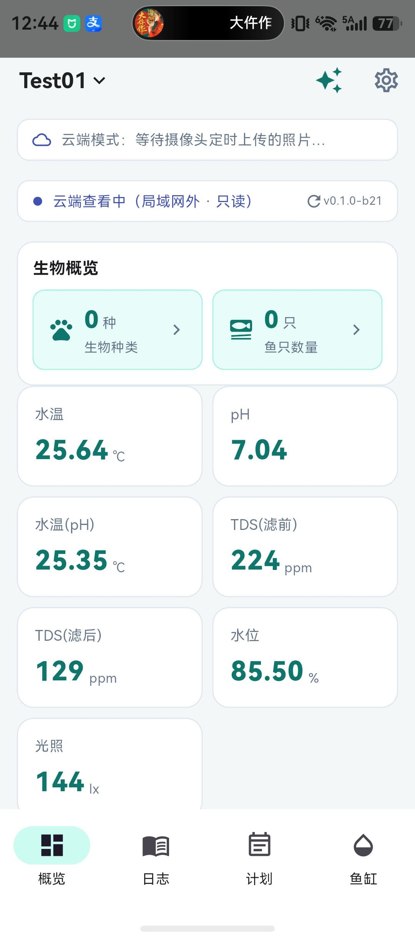
图 3-1 概览页（演示数据）

3.1 水质仪表
以卡片呈现水温、pH、水温(pH)、TDS/盐度、光照与水位。测值失效（超时未更新）时对应卡片会标记异常，相关执行通道自动进入安全状态。点击顶部设备连接状态条可立即刷新快照。

3.2 设备控制
控制面板列出 CO₂、照明、加热棒、水泵四路，每路可切「自动 / 手动开 / 手动关」。手动接管期间自动策略不再改动该路；CO₂ 默认在照明开启期间按 pH 动作（高于 7.0 开、低于 6.8 关）。

3.3 生物概览
显示生物种类数与鱼只数量（仅统计「鱼」类群）。AI 识别结果可点开修正分类、名称与数量，详见第 7 章。

3.4 视频画面
点击右上角播放按钮才开始拉取视频流，暂停即停止并回到封面（省流量、不占资源）；设备离线时显示最近一张云端照片作封面。

4 日志页
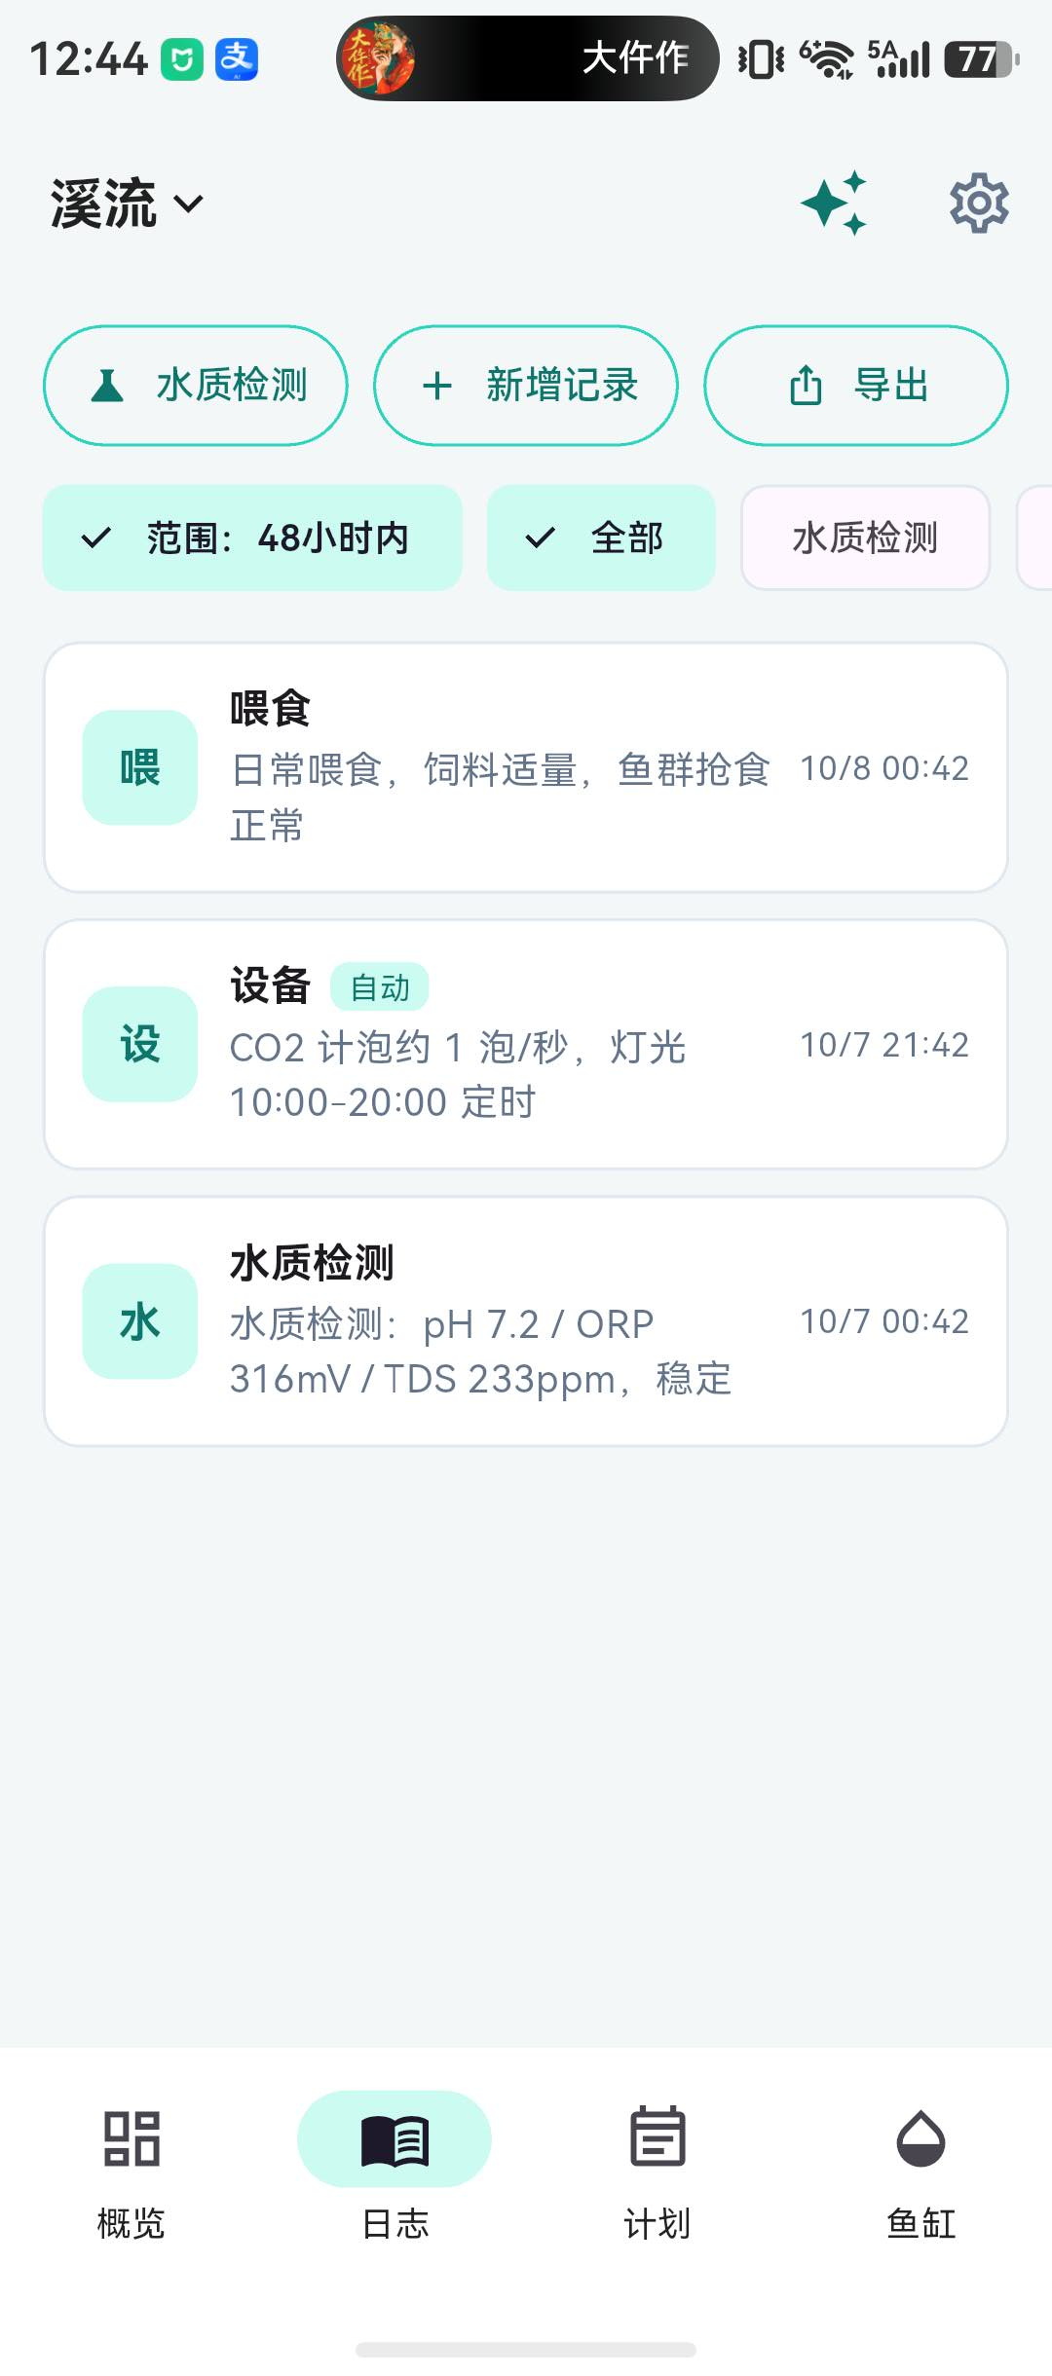
图 4-1 日志页（演示数据）

4.1 顶部三个按钮
- 水质检测：填写一次人工检测，参数含温度/pH/水温(pH)/TDS/盐度，及硝酸盐、磷酸盐、铵、碱度、钙与自定义项；设备在线时自动带出实时读数，离线时可查看本地历史记录；
- 添加记录：记录喂食、换水、设备维护、日常观察等事件（水质类请用「水质检测」，避免重复）；
- 导出：分「导出日志」（养护事件）与「导出数据」（遥测+人工测量时间序列）两种 CSV，字段格式与实验室分析方法见 4.2。

4.2 数据导出与实验室分析
日志页点「导出」有两个选项，均生成带 UTF-8 BOM 的 CSV（Excel/WPS 双击不乱码），经系统保存对话框自选目录与文件名，默认文件名形如「数据_草缸_2026-10-14-17-30-00.csv」，缸名中的非法字符会自动替换，空缸名兜底为「未命名缸」。
 | 导出日志 | 导出数据
内容 | 养护事件流：喂食/换水/维护/水质检测记录/其他 | 指标时间序列：自动遥测与人工测量合并的宽表
列 | 时间, 类型, 来源, 内容 | 时间, 来源, 各指标列（见下表）
典型用途 | 操作追溯；作为事件标注与指标曲线对齐 | 趋势统计、相关性分析、换水前后对比、实验报告
数据范围 | 全部历史事件（可先在页内按类型/48 小时筛选视图，导出不受筛选影响） | 本机全部历史，无行数上限

「导出数据」列定义
列名 | 单位 | 说明
时间 | — | 记录时刻（本地时区，精确到秒，如 2026-10-14 17:30:00）
来源 | — | 局域网 / 云端（设备自动）；人工（手动测量）
水温(℃) | ℃ | 板载 DS18B20 水温
pH | — | pH 探头读数
水温(pH)(℃) | ℃ | pH 探头自带温度（用于温度补偿分析）
TDS1/盐度 | ppm | 淡水/草缸为滤前 TDS；海水缸该列为盐度
TDS2 | ppm | 滤后 TDS
光照(lx) | lx | GY-30 环境光照
水位(%) | % | 超声波水位
硝酸盐(mg/L) | mg/L | 人工测量 NO₃
磷酸盐(mg/L) | mg/L | 人工测量 PO₄
铵盐(mg/L) | mg/L | 人工测量 NH₃/NH₄
碱度KH(dKH) | dKH | 人工测量 KH
钙(mg/L) | mg/L | 人工测量 Ca
自定义项 | 随定义 | 人工表单中的自定义参数自动追加为新列，键名即列名

数据特性（分析前必读）
- 缺测为空单元格而不是 0：某时刻未采集的指标留空，pandas 读取后自动成为 NaN，可直接做断点曲线与缺失统计，切勿把空值当 0 参与均值计算；
- 自动数据有抽稀：本地按 ≥5 分钟一条节流落盘；3 天内保留 5 分钟粒度，更早自动压缩为 1 小时粒度，约保留 400 天；人工测量不受抽稀影响，按实际时刻完整保留；
- 「来源」列可区分自动与人工：分析自动监测规律时筛选「局域网/云端」，做仪器比对时筛「人工」行与同时刻自动值对照；
- 日志与数据可按时间对齐：把「导出日志」中的换水、喂食、用药事件作为标注，叠加到指标曲线上，可量化每次操作对 pH、TDS、营养盐的影响与恢复时长；
- 云端失效不影响数据完整性：导出的始终是手机本地库，局域网/云端/人工三类数据统一时间轴，多手机云同步会先做并集合并，换手机重登同一云配置也可取回。

分析方法一：Excel / WPS
- 双击 CSV 直接打开（BOM 保证中文表头正常）；建议「插入 → 数据透视表」按天/小时聚合；
- 水温、pH 等选「带数据标记的折线图」；空单元格自动断线，与 App 内趋势图表现一致；
- 换水事件分析：用「导出日志」筛选类型=换水，记录时间点，对照「导出数据」中 TDS 前后变化。

分析方法二：Python（pandas，推荐用于课程实验与报告）
读取与基本查看：
import pandas as pd

df = pd.read_csv('数据_草缸_2026-10-14-17-30-00.csv',
encoding='utf-8-sig', parse_dates=['时间'])
df = df.set_index('时间').sort_index()
print(df.dtypes) # 各指标列类型，空值为 NaN
auto = df[df['来源'].isin(['局域网', '云端'])] # 仅自动监测
按天聚合、相关系数与换水前后对比：
daily = auto[['水温(℃)', 'pH', 'TDS1/盐度']].resample('1D').mean()
corr = auto[['水温(℃)', 'pH', 'TDS1/盐度', '光照(lx)']].corr()
ax = auto['pH'].plot(figsize=(10, 3), title='pH 趋势')
# 人工测量行：manual = df[df['来源'] == '人工']
# manual[['硝酸盐(mg/L)', '磷酸盐(mg/L)']].dropna(how='all')
提示：列名含括号与单位，在 pandas 中用方括号字符串访问（如 df['水温(℃)']），不要使用属性访问；多缸分别导出后可用 pd.merge_asof 按时间就近对齐做跨缸比较。

4.3 删除记录
长按任意日志条目，确认后删除（仅删当前缸的该条）。多设备云同步开启时，删除会同步到其他手机。

5 计划页
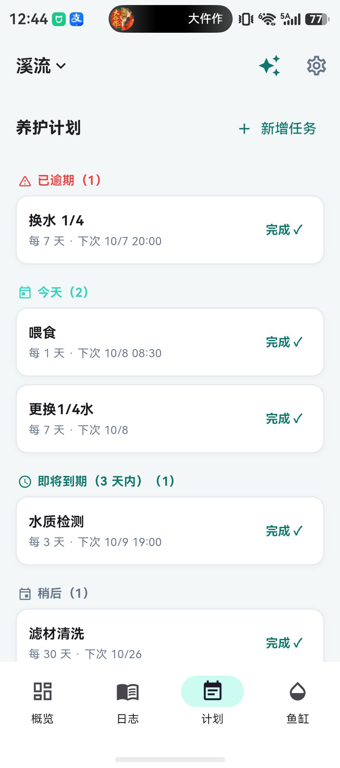
图 5-1 计划页（演示数据）

5.1 添加周期任务
点击右上角「新任务」创建周期计划：喂食、换水、水质检测、滤材清洗等，可设频率（每日/隔 N 天/每周）与提醒时间。到期任务在概览页弹出提醒横幅，点「去处理」直达计划页对应任务。

5.2 完成与追溯
任务完成后打勾，执行时间自动记录；逾期任务在列表顶部以「已逾期」标红，便于补做与核对。

6 鱼缸页
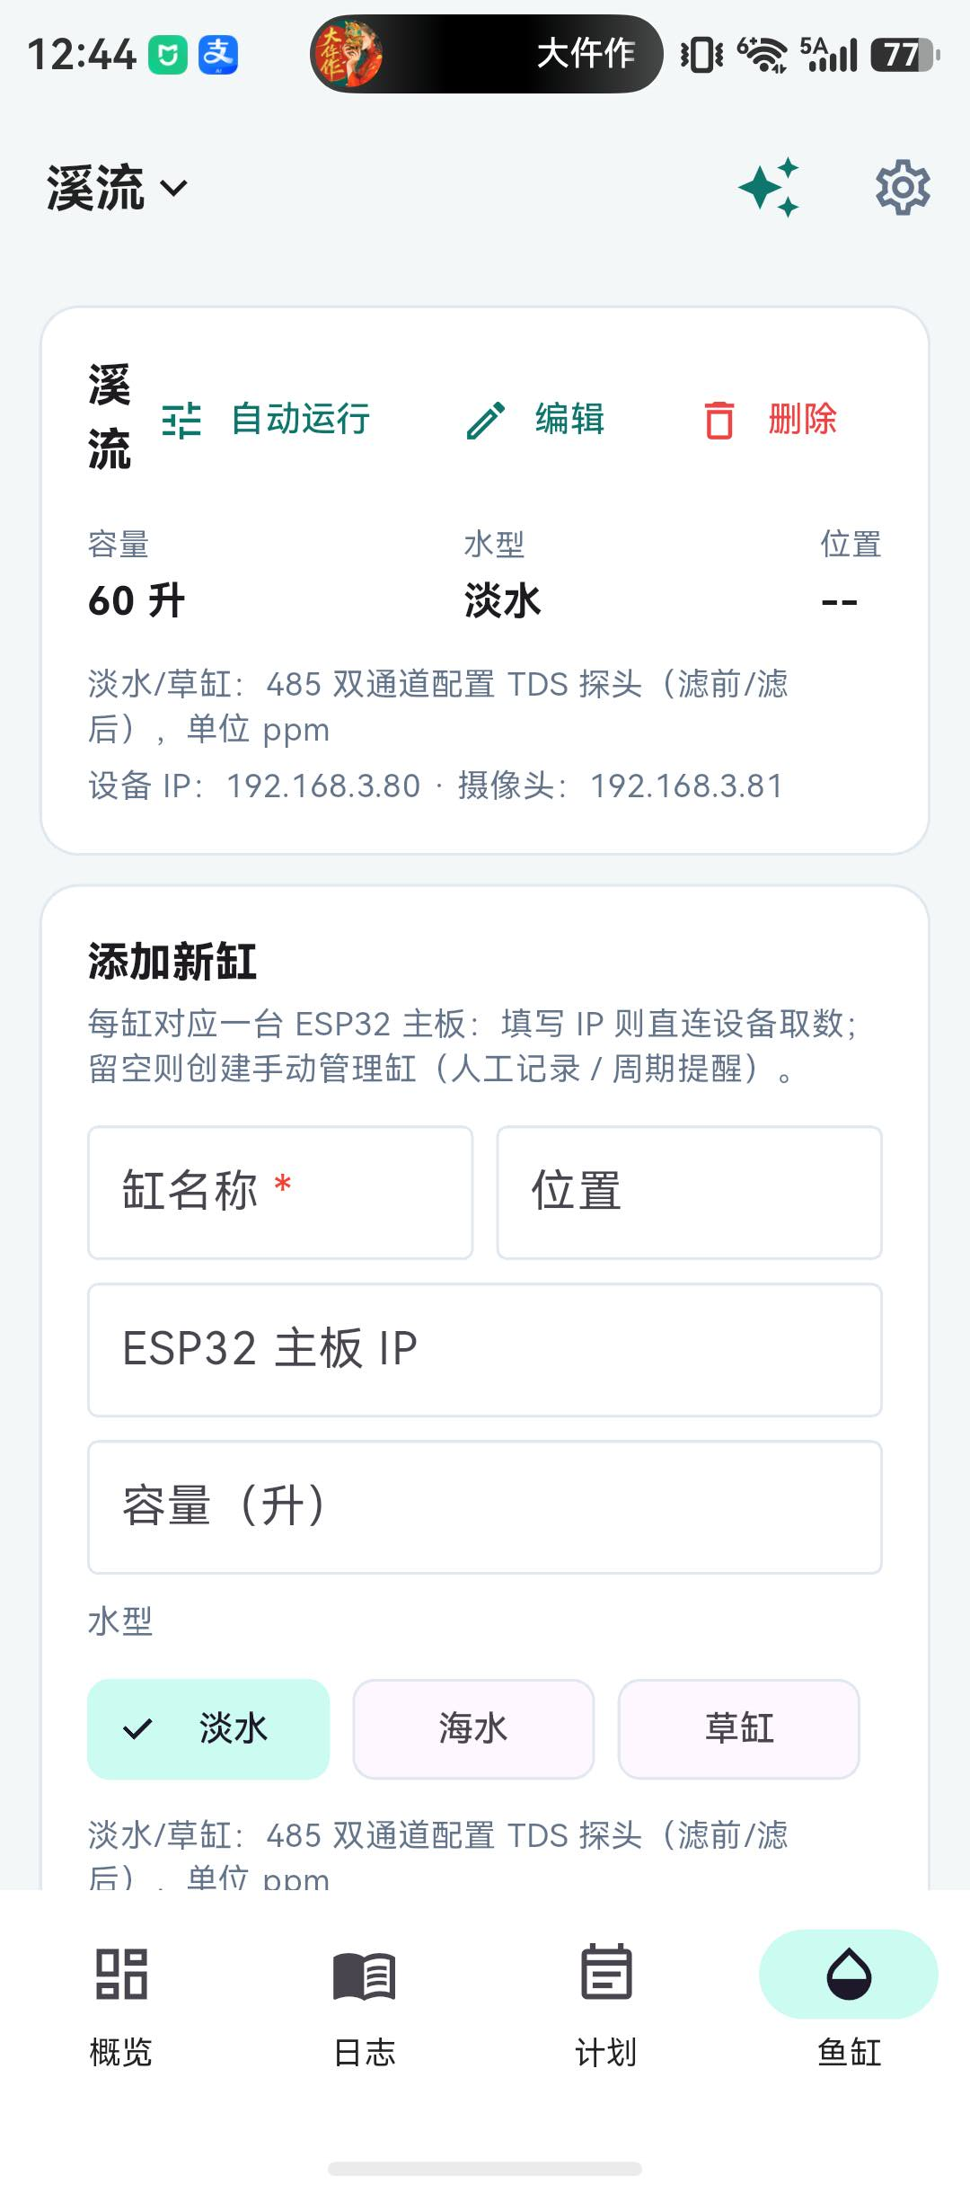
图 6-1 鱼缸编辑页
- 多缸管理：可添加多口缸，顶部缸名下拉随时切换，全部页面数据随缸切换；
- 水型：淡水 / 海水 / 草缸，决定 TDS 或盐度的显示与换算；
- 设备地址：ESP32 主板 IP（局域网直连必填）；摄像头 IP 选填；
- 云查看设备 ID：形如 iaqua-xxxx，与设备端一致时支持离场云端查看（配合设置页 Broker）。

7 AI 智能分析
概览页右上角星形按钮进入 AI 对话页。App 兼容 OpenAI 协议的大模型服务（通义千问 / 智谱 GLM / 豆包 / DeepSeek / Kimi 等），需先申请 API Key 并在设置页配置，之后即可：
- 数据类请求：水质判断、换水建议、CO₂ 与光照、温度评估、养护清单——发送时自动附带当前遥测读数，AI 结合数据分析；
- 识图类请求：生物识别、数量清点、健康观察、藻类评估、水草状态——自动抓拍鱼缸画面或用手机相册照片，由多模态模型识图；
- 自由提问：直接输入任何养护问题；
- 分析记录：按缸保存每次问答，可按日期时间回看。
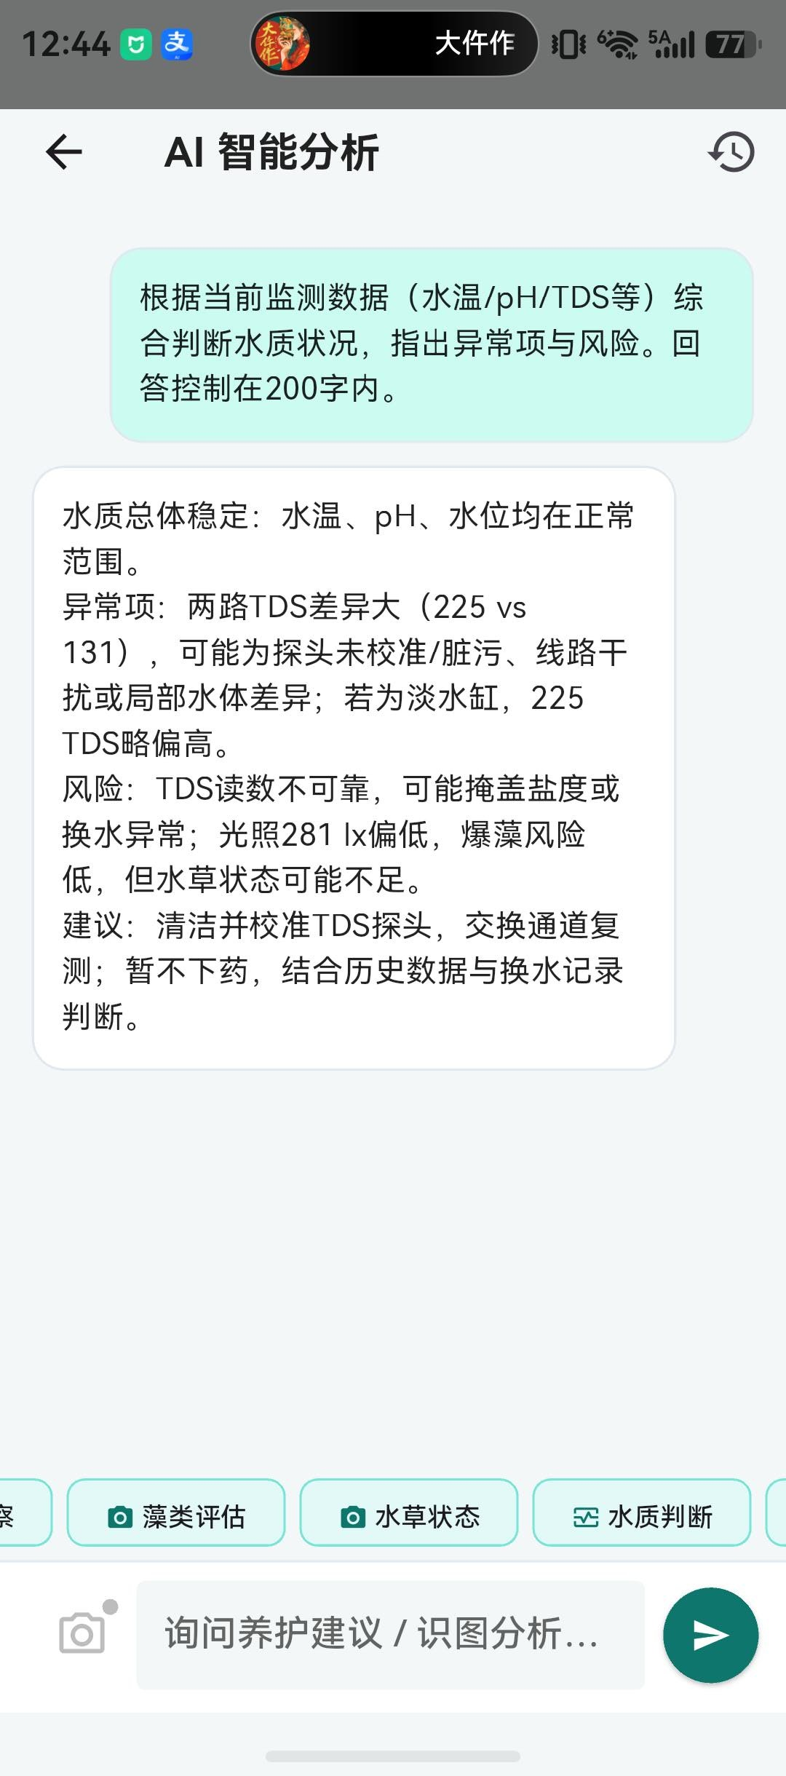
图 7-1 AI 水质判断对话示例（演示数据）

7.1 第一步：申请 API Key
任选下表一家服务商注册并创建 API Key（均为免费注册；识图功能需要支持视觉的模型）。控制台入口与模型名可能随官方调整，以各官网文档为准。
服务商 | 控制台入口 | Base URL | 文本模型示例 | 识图模型示例
通义千问  (阿里云百炼) | bailian.console.aliyun.com  → API-KEY 管理 | https://dashscope.aliyuncs.com/compatible-mode/v1 | qwen-plus | qwen-vl-plus
智谱 GLM | open.bigmodel.cn  → API Keys | https://open.bigmodel.cn/api/paas/v4 | glm-4-air | glm-4v-plus
DeepSeek | platform.deepseek.com  → API Keys | https://api.deepseek.com/v1 | deepseek-chat | 不支持识图
Kimi  (月之暗面) | platform.moonshot.cn  → API Key 管理 | https://api.moonshot.cn/v1 | moonshot-v1-8k | moonshot-v1-8k-vision-preview
豆包  (火山方舟) | console.volcengine.com/ark  → API Key 管理 | https://ark.cn-beijing.volces.com/api/v3 | doubao-seed 系列 | doubao-seed-1.6 等

以通义千问为例的完整申请流程：
- ① 打开 bailian.console.aliyun.com，用支付宝/淘宝账号登录阿里云，首次进入按提示开通「百炼大模型服务」（免费开通，按用量计费）；
- ② 右上角头像 → 「API-KEY 管理」→ 「创建我的 API-KEY」，选择默认业务空间；
- ③ 生成的 Key 形如 sk-xxxxxxxx，点击复制，妥善保存（仅完整显示一次）；
- ④ 新账号通常自带免费额度，用完后在费用中心充值即可，个人养护问答每月用量一般很低。

7.2 第二步：在 App 中配置
- 进入 设置 → AI 服务（兼容 OpenAI 协议）；
- 点击「快捷预设」中的服务商按钮（通义千问/智谱GLM/豆包/DeepSeek/Kimi），接口地址与模型名自动填充，也可手动修改；
- 粘贴上一步申请的 API Key（仅保存在本机，不上传服务器）；
- 点「保存 AI 配置」。回到 AI 对话页即可使用。
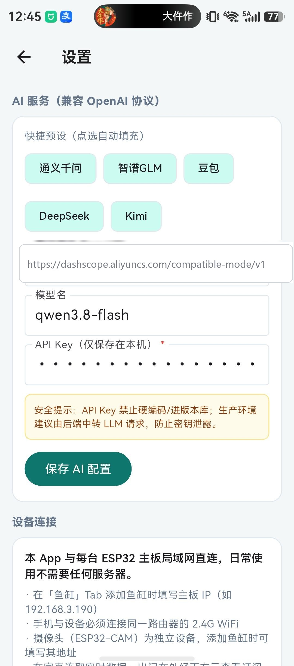
图 7-2 AI 服务配置示例（以通义千问为例）

7.3 第三步：发起分析
- 数据类：点底部快捷条中的「水质判断」等按钮即发送；AI 会基于当前遥测给出异常项、风险与建议；
- 识图类：点「生物识别」「健康观察」等按钮后选择照片来源——在线摄像头（ESP32-CAM 自动抓拍）、手机相机拍摄、或云端最新照片（离场时可用）；
- 识别完成自动更新生物清单，概览页生物面板可手动修正；
- 右上角时钟图标查看分析记录，按日期时间倒序，点开看全文。
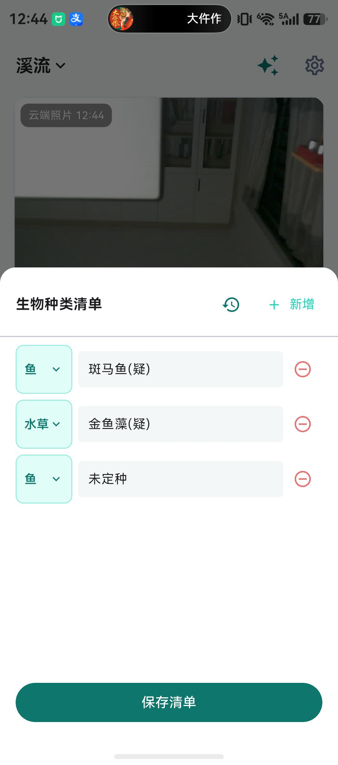
图 7-3 生物清单（AI 识别结果可修正）

7.4 注意事项
- 识图必须使用多模态（视觉）模型，如 qwen-vl-plus、glm-4v-plus、moonshot vision 版；DeepSeek 当前不支持识图；
- API Key 仅存本机，请勿分享截图或提交到版本库；若疑似泄露，立即到服务商控制台吊销并重建；
- 生产/商业环境建议由后端中转 LLM 请求，避免 Key 端侧泄露（App 内安全提示同此）；
- AI 输出仅供参考，不替代人工巡检与专业判断。

8 设置页

8.1 云查看（离场查看）
主控每 30 秒把遥测发到云 Broker（MQTT over TLS），离场后 App 自动切换云端：填写 Broker 地址、端口（WSS 默认 8084）、用户名/密码与云查看设备 ID（与设备端一致，形如 iaqua-xxxx）。云端亦可下发 CO₂/照明/加热棒/水泵的手动开关（应急用，状态约 30 秒回传）。

8.2 云端服务开通（EMQX Serverless）
云查看依赖一个 MQTT over TLS 的云中转 Broker。本项目默认使用 EMQX Serverless，免费额度即可长期运行；需自行注册账号，并把同一套连接参数分别填入主控与 App。
- 注册账号：访问 cloud.emqx.com 注册（按提示完成手机号验证），登录后新建 Project；
- 新建部署：New Deployment 选择 Serverless 计划，区域选杭州（低延迟），月度消费上限（Spend Limit）保持默认 0，创建后等待状态变为 Running；
- 添加认证：在部署的「访问控制 → 认证（Authentication）」中新增用户名与密码（示例用户名 iAqua，密码自定义），主控与 App 共用；
- 获取连接地址：部署概览页复制连接地址（形如 xxxxx.ala.cn-hangzhou.emqxsl.cn），WSS 端口 8084，连接路径 /mqtt；
- 填入两端：主控 Web「云链路」页填地址/端口/用户名/密码并启用；App 设置页「云查看」填相同信息，鱼缸的「云查看设备 ID」与设备端保持一致（形如 iaqua-xxxx，每台设备唯一）。

8.3 免费额度、停用与恢复
免费额度：每个 Serverless 部署每月含 100 万会话分钟、1GB 流量与 100 万规则动作，永久免费且无需信用卡。按 1 台主控 7×24 长连接计算约 4.3 万分钟/月，加上 App 的离场间歇查看，余量充足。
不会欠费：Spend Limit 保持 0 时只消耗免费额度；额度当月用尽后部署停止服务，不产生任何费用，次月额度自动刷新、服务自动恢复。如需更高额度，可在控制台调高上限并绑定支付方式，超出部分按量计费（约 8 元/百万会话分钟）。
闲置暂停：连续 5 天没有任何客户端连接时部署会被暂停（不会被删除），在控制台手动 Start 即可恢复；主控在线时每 30 秒上报一次，正常使用不会触发。
云端失效时如何应对：
- 不停摆：手机与主控在同一 WiFi 时自动回退局域网直连，实时监测、报警与设备控制不受影响；
- 不丢数据：历史数据每 5 分钟落盘手机本地，养护日志与计划同样存本机，云端恢复后自动双向合并，无需补录；
- 离场期间停用：App 仍显示「云端查看中」但无新数据（约 20 秒提示检查设备 ID），待回家处于同一 WiFi 时自动恢复直连；
- 恢复服务：登录 EMQX 控制台启动被暂停的部署即可；若部署因长期未用被删除，按 8.2 重新创建，并在主控 Web 与 App 中同步更新地址和凭据，设备 ID 可沿用；
- 服务可替换：云 Broker 不是绑定服务，任何支持 MQTT over WSS 的 Broker（自建 EMQX、NanoMQ 等）均可替换，主题与协议见开源仓库文档。

8.4 日志与计划云同步
默认开启：多台手机经云 Broker 自动双向合并日志与周期计划（含删除），仅云端在线时产生流量，局域网直连不消耗。更换手机登录同一配置即可取回全部记录。

8.5 其他
- 演示模式：见 2.4；
- 关于：显示 App 版本号（如 v0.1.0-b21），便于确认更新。

9 连接模式与常见问题

9.1 两种连接模式
 | 局域网直连 | 云端查看
条件 | 手机与主控同一 2.4G WiFi | 任意外网（流量/别的 WiFi）
刷新 | 约 1 秒 | 约 30 秒一帧
控制 | 全部通道即时生效 | 白名单通道（应急）
切换 | 默认模式 | 断网自动切换，回局域网自动恢复

9.2 常见问题
现象 | 处理
搜不到设备 / 连接失败 | 确认手机与主控在同一 2.4G WiFi；Windows 端直接填主控 IP（不支持 mDNS 域名）；检查鱼缸页 IP 是否正确
云端已连接但没有数据 | 核对云查看设备 ID 与设备端完全一致（如 iaqua-83d4）；约 20 秒仍无数据会提示检查设备 ID
摄像头抓拍失败 | 确认摄像头 IP 可达且设备在线；或改用「手机相机」来源
AI 回复报错 | 检查 API Key 是否正确、账户是否有余额/额度、网络是否可达服务商
AI 不能识图 | 当前模型不支持视觉，换用 qwen-vl / glm-4v / kimi vision 等多模态模型
演示数据会覆盖真实数据吗 | 不会。演示模式仅在对应内容为空时写入；关闭后停止模拟遥测，已写入的日志可长按删除
历史曲线没有数据 | 未校准 NTP 前设备不落盘历史；连接云端校时后自动恢复记录
云端突然不更新 / 提示检查设备 ID | 先确认手机外网正常；登录 EMQX 控制台查看部署是否 Running：免费额度用尽当月会停用（次月自动恢复），连续 5 天无连接会暂停（手动 Start 即可）。同一 WiFi 下仍可局域网直连，本地数据不丢失。
云服务要收费吗 / 会欠费吗 | 默认 Spend Limit=0，仅使用永久免费额度（100 万会话分钟/月、1GB 流量/月），本系统用量远低于该额度；额度用尽只停用、不扣费，不调高上限不会产生任何费用。

更多说明与固件配置文档见开源仓库：https://github.com/Brigchen/iAquaria

